
Guide Writer 6.0

Chapitre 5
Mise en page : les bases
Styles de page et fonctions associées
Droits d’auteur
Ce document est protégé par Copyright © 2018 par l’Équipe de Documentation de LibreOffice. Les contributeurs sont nommés ci-dessous. Vous pouvez le distribuer et/ou le modifier sous les termes de la Licence Publique Générale GNU (http://www.gnu.org/licenses/gpl.html), version 3 ou ultérieure, ou de la Licence Creative Commons Attribution (http://creativecommons.org/licenses/by/4.0/), version 4.0 ou ultérieure.
Toutes les marques déposées citées dans ce guide appartiennent à leurs légitimes propriétaires.
Contributeurs
Jean Hollis Weber | Bruce Byfield | Gillian Pollack
Remerciements
Ce chapitre est adapté et mis à jour à partir de versions précédentes du chapitre correspondant de LibreOffice Writer Guide. Ont contribué à ces versions antérieures :
Jean Hollis Weber | John A Smith | Ron Faile Jr.
Jamie Eby
Une version antérieure se trouvait dans le OpenOffice.org 3.3 Writer Guide. Y avaient contribué :
Agnes Belzunce | Ken Byars | Daniel Carrera
Peter Hillier-Brook | Lou Iorio | Sigrid Kronenberger
Peter Kupfer | Ian Laurenson | Iain Roberts
Gary Schnabl | Janet Swisher | Jean Hollis Weber
Claire Wood | Michele Zarri
Traduction
Traducteurs | Jean-Luc Vandemeulebroucke
Relecteurs
Retours
Veuillez adresser tout commentaire ou suggestion concernant ce document à la liste de diffusion de l’Équipe de Documentation : doc@fr.libreoffice.org
- Remarque
Tout ce que vous envoyez à la liste de diffusion, y compris votre adresse mail et toute autre information personnelle incluse dans le message, est archivé publiquement et ne peut pas être effacé.
Date de publication et version du logiciel
Publié le dd mmm 20XX. Basé sur LibreOffice 6.0
Utiliser LibreOffice sur un Mac
Sur Mac, certaines touches et certains éléments de menu sont différents de ceux utilisés sous Windows ou Linux. Le tableau ci-dessous donne quelques substitutions courantes pour les instructions de ce chapitre. Pour une liste plus détaillée, voyez l’Aide de l’application.
Windows ou Linux | Équivalent Mac | Effet
Sélection du menu Outils > Options | LibreOffice > Préférences | Accès aux options de configuration
Clic droit | Control+clic ou clic droit selon la configuration de l’ordinateur | Ouvre un menu contextuel
Ctrl (Control) | ⌘ (Command) | Utilisé avec d’autres touches
F5 | Shift+⌘+F5 | Ouvre le Navigateur
F11 | ⌘+T | Ouvre la fenêtre Styles et Formatage

Table des matières
Introduction 1
Paramétrer la mise en page de base grâce aux styles 1
Insérer un saut de page sans changer de style de page 2
Insérer un saut de page et donner un autre style à la nouvelle page 2
Modifier les marges des pages 3
Créer des en-têtes et des pieds de page 5
Insérer du contenu dans les en-têtes et pieds de page 6
Mise en forme des en-têtes et pieds de page 6
Numérotation des pages 8
Numérotation de page élémentaire 8
Associer texte et numéro de page dans l’en-tête 9
Changer le format de la numérotation 9
Numérotation des pages par chapitre 10
Donner à la première page un numéro autre que 1 11
Définir une première page différente pour un document 12
Ajouter des pages de titre 12
Recommencer la numérotation des pages 13
Exemple de redémarrage de la numérotation : une préface 14
Mettre en forme les notes de bas de page et de fin 15
Définir l’emplacement des notes de bas de page et l’aspect de la ligne de séparation 16
Paramétrer les bordures et l’arrière-plan 16
Ajouter une bordure 17
Ajouter une couleur à l’arrière-plan 18
Ajouter un dégradé à l’arrière-plan 19
Ajouter un bitmap (image) à l’arrière-plan 19
Ajouter un motif ou des hachures à l’arrière-plan 20
Supprimer une couleur, un dégradé, une image ou tout autre arrière-plan 21
Ajuster la transparence de l’arrière-plan 21

Introduction
Writer offre plusieurs façons de contrôler la mise en page de votre document.
Ce chapitre décrit l’utilisation des styles de page et des fonctions associées.
- En-têtes et pieds de page.
- Numérotation des pages.
- Pages de titre.
- Notes en bas des pages et en fin de document.
- Bordures et arrière-plans.
Le chapitre 6 présente l’utilisation des colonnes, des cadres, tableaux et sections, ainsi le changement d’orientation des pages à l’intérieur d’un document.
- Remarque
Dans Writer, toutes les pages d’un document sont basées sur des styles de page. Les autres méthodes de mise en page (décrites au chapitre 6) s’appuient sur le style de page sous-jacent.
- Conseil
La mise en page est normalement plus simple à réaliser si vous sélectionnez les options pour afficher le texte, les objets, les tableaux et les limites de sections dans Outils > Options > LibreOffice > Couleurs de l’interface et celles pour afficher les fins de paragraphes, les tabulations, les sauts et autres éléments dans Outils > Options > LibreOffice Writer > Aides au formatage.

Paramétrer la mise en page de base grâce aux styles
Dans Writer, les styles de page définissent la disposition de base de toutes les pages, y compris leur taille, les marges, la position des en-têtes et des pieds de page, les bordures et l’arrière-plan, le nombre de colonnes et ainsi de suite.
Writer est fourni avec plusieurs styles de page sur lesquels vous pouvez vous appuyer ou que vous pouvez modifier. Vous pouvez aussi définir de nouveaux styles personnalisés. Vous pouvez avoir un ou plusieurs styles de page dans un seul document. Si vous ne spécifiez pas de style particulier, Writer utilise le Style par défaut.
Pour modifier la disposition de pages individuelles, vous pouvez définir un nouveau style de page ou utiliser une des techniques (sections, cadres ou tableaux) présentées plus loin dans ce chapitre.
- Remarque
Certains changements de mise en page (comme la position des numéros de page et d’autres éléments sur des pages en regard) peuvent être définis dans un style de page unique.
Ce chapitre décrit certaines utilisations des styles de page. Certaines autres sont présentées au chapitre 8, Introduction aux styles. La boîte de dialogue Style de page est présentée en détail au chapitre 9, Travailler avec les styles.
- Conseil
Toute modification des styles de page, y compris le Style par défaut, ne s’applique qu’au document sur lequel vous travaillez. Si vous désirez que les modifications s’appliquent par défaut à tous les documents, vous devez les mettre dans un modèle dont vous ferez le modèle par défaut. Voir le chapitre 10, Travailler avec les modèles pour plus de détails.

Insérer un saut de page sans changer de style de page
Dans de nombreux documents (par exemple, un rapport sur plusieurs pages), vous désirez que le texte s’écoule d’une page à la suivante quand vous ajoutez ou enlevez des informations. Writer le fait automatiquement, sauf si vous détournez le flux de texte par une des techniques décrites dans ce chapitre.
Si vous désirez introduire un saut de page à un endroit précis, par exemple pour placer un en-tête en haut d’une nouvelle page, vous pouvez placer le curseur à l’endroit où vous voulez débuter la nouvelle page et sélectionner Insertion > Saut de page dans la barre de menu.
Il existe cependant d’autres méthodes pour placer un en-tête en haut d’une page. Vous pouvez, par exemple, définir un style de paragraphe pour un en-tête qui comporte un saut de page ; voyez « Options d’enchaînement des styles de paragraphe » dans le chapitre 9, Travailler avec les styles pour plus d’informations.

Insérer un saut de page et donner un autre style à la nouvelle page
Si vous désirez que la nouvelle page ait un style différent, par exemple pour passer du Style par défaut au style Première page, utilisez une des méthodes suivantes.
- Attention
N’essayez pas de modifier le style d’une page sans avoir inséré un saut de page, sinon le style de certaines ou de toutes les autres pages suivantes peut aussi être modifié.
Méthode 1
- Placez le curseur à l’endroit où vous voulez que la nouvelle page débute. Sélectionnez Insertion > Saut manuel…
- Dans la section Type de la boîte de dialogue Insérer un saut (Figure 1), Saut de page est déjà coché et Style vaut [Aucun(e)]. Dans la liste déroulante Style, sélectionnez le style de la page suivante et cliquez sur OK.
Méthode 2
- Placez le curseur dans la paragraphe que vous voulez situer au début de la nouvelle page. Faites un clic droit et choisissez Paragraphe dans le menu contextuel.
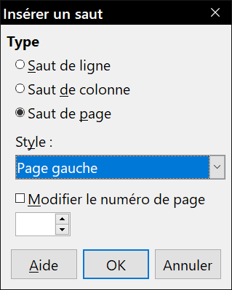
Figure 1 : Insérer un saut de page manuel en changeant le style de page.
- Dans l’onglet Enchaînement de la boîte de dialogue Paragraphe (Figure 2), dans la section Sauts, cochez les options Insérer et Avec le style de page. Dans la liste déroulante des styles, choisissez le style que vous désirez appliquer à la page suivante et cliquez sur OK.
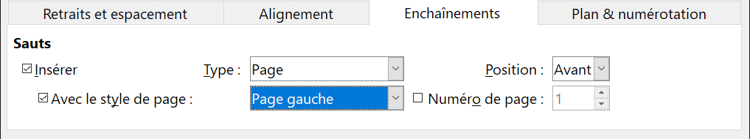
Figure 2 : Insérer un saut de page manuel grâce à la boîte de dialogue Paragraphe.
- Conseil
Voyez « Recommencer la numérotation des pages » page 13 pour plus d’informations sur l’utilisation des champs Numéro de page de cette boîte de dialogue.

Modifier les marges des pages
Vous pouvez modifier les marges d’une page des façons suivantes :
- Grâce aux règles : rapide, facile, mais peu précis.
- Grâce à la boîte de dialogue Style de page : on peut définir les marges avec deux chiffres décimaux.
- Grâce à l’onglet Page du volet latéral.
- Remarque
Si vous modifiez les marges grâce aux règles ou au volet latéral, les nouvelles marges affectent le style de page et toutes les pages qui l’utilisent. Les nouvelles marges apparaîtront dans la boîte de dialogue Style de page à l’ouverture suivante.
Si vous désirez modifier les marges de certaines pages mais pas des autres, vous devez utiliser un style de page différent.
Pour modifier les marges grâce aux règles :
- Les parties grisées des règles représentent les marges (voir Figure 3). Placez le curseur de la souris au-dessus de la ligne située entre la partie grisée et la partie blanche. Le pointeur se transforme en une double flèche et affiche les paramètres actuels en tant qu’infobulle.
- Cliquez sur le bouton gauche de la souris et glissez-la pour déplacer les marges.
- Attention
Les petits triangles grisés situés sur les règles sont utilisés pour les retraits de paragraphes. Ils se trouvent souvent au même endroit que les marges de la page. Par conséquent, soyez prudent lorsque vous déplacez les marges afin de ne pas modifier les retraits de paragraphes. La double flèche montrée dans la Figure 3 indique que vous pouvez déplacer les marges.
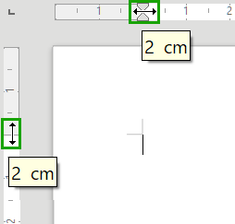
Figure 3 : Déplacer les marges en utilisant les règles.
- Conseil
Une fois le changement effectué, si vous repassez la souris au-dessus des nouvelles marges, une infobulle vous indiquera sa nouvelle mesure.
Pour modifier les marges en utilisant la boîte de dialogue Style de page (Figure 4) :
- Faites un clic droit n’importe où sur la page et cliquez sur Page dans le menu contextuel.
- Dans l’onglet Page de la boîte de dialogue Style de page, indiquez la taille des marges souhaitée dans les champs correspondants.
Pour modifier les marges en utilisant l’onglet Page du volet latéral :
- Si ce n’est déjà fait, affichez le volet latéral (menu Affichage > Volet latéral) et cliquez sur l’icône de l’onglet Page.
- Dans le panneau Format, déroulez la liste Marges et faites votre choix parmi les options proposées. Si aucune ne vous convient, vous pouvez cliquer sur le bouton Plus d’options () qui ouvre la boîte de dialogue Style de page où vous pourrez régler précisément les marges comme indiqué ci-dessus.
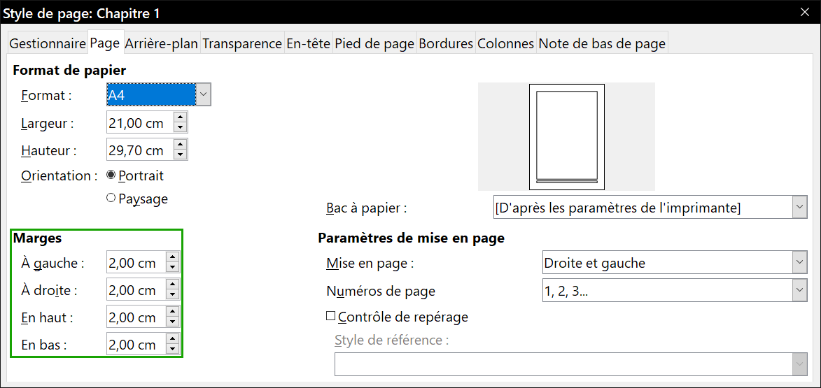
Figure 4 : Régler les marges dans l’onglet Page de la boîte de dialogue Style de page.

Créer des en-têtes et des pieds de page
Un en-tête est une zone qui apparaît en haut de la page, au-dessus des marges. Le pied de page est une zone qui apparaît au bas de la page, en dessous des marges. Dans LibreOffice, les en-têtes et les pieds de page sont définis par les styles de page : toutes les pages de même style affichent le même en-tête et le même pied de page, bien que leurs contenus puissent être différents. Par exemple, l’en-tête ou le pied de la première page d’une section, d’un chapitre ou d’un document peut contenir des informations différentes alors que le style de page reste le même.
Le chapitre 9 décrit la manière de mettre en forme un en-tête dans le cadre du formatage du style de page. Pour les besoins de notre exemple, nous allons insérer un en-tête dans les pages de Style par défaut grâce à un formatage manuel.
Pour insérer un en-tête (ou un pied de page), deux méthodes sont possibles. La plus simple consiste à cliquer au-dessus de la zone du texte, puis, quand le marqueur d’en-tête apparaît, à cliquer sur le symbole +. (Pour insérer un pied de page, cliquez en dessous de la zone de texte en bas de la page puis sur le signe +.)
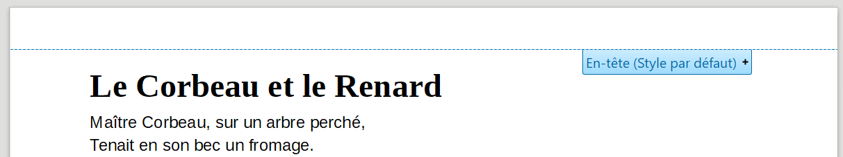
Figure 5 : Marqueur d’en-tête en haut de la zone de texte.
Les en-têtes peuvent aussi être insérés depuis le menu en cliquant sur Insertion > En-tête et pied de page > En-tête > [Style de page]. Le sous-menu propose la liste des styles de page utilisés dans votre document. Il offre, en supplément, l’entrée Tout qui active les en-têtes sur toutes les pages du document indépendamment de leur style. De la même manière, pour insérer un pied de page, sélectionnez Insertion > En-tête et pied de page > Pied de page > [Style de page].
- Remarque
Le menu Insertion peut aussi servir à supprimer un en-tête ou un pied de page existant pour un style de page donné. Si ce style comporte une coche devant son nom, il contient un en-tête ou un pied de page. Si vous cliquez sur celui-ci, une boîte de message s’ouvre pour vous demander de confirmer ou non la suppression de l’en-tête ou du pied de page pour le style en question.
Pour notre exemple, sélectionnez la ligne de menu Style par défaut pour n’activer les en-têtes que sur les pages qui utilisent ce style. Une zone apparaît en haut ou en bas de la page (Figure 6 : l’en-tête a, par défaut un fond transparent ; pour l’exemple, il a été coloré afin de le rendre mieux visible).
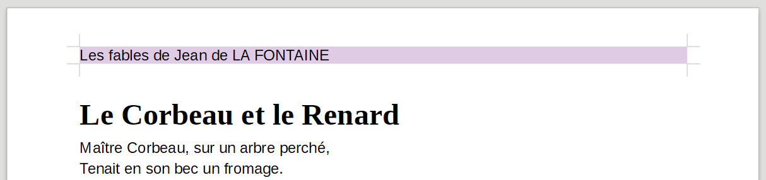
Figure 6 : Une page avec un en-tête.

Insérer du contenu dans les en-têtes et pieds de page
D’autres informations telles que le titre du document ou du chapitre sont souvent placées dans les en-têtes et les pieds de page. Il est préférable de recourir aux champs pour ajouter ces renseignements. De cette façon, si une information est modifiée, les en-têtes et pieds de page seront adaptés automatiquement.
Les champs sont présentés au chapitre 17, Travailler avec les champs, mais un exemple peut se révéler utile. Voici la procédure pour insérer, par exemple, le titre du document dans l’en-tête :
- Si ce n’est déjà fait, cliquez sur le menu Fichier > Propriétés > Description et saisissez le titre de votre document puis cliquez sur OK pour refermer la boîte de dialogue.
- Ajouter un en-tête à votre document (menu Insertion > En-tête et pied de page > En-tête > Style par défaut).
- Placez le pointeur de la souris dans l’en-tête de la page.
- Cliquez sur le menu Insertion > Champs > Titre. Le titre s’affiche avec un arrière-plan grisé (qui n’apparaît pas à l’impression du document et peut être supprimé).
- Pour modifier le titre de tout le document, retournez dans le menu Fichier > Propriétés > Description.
Vous devez aussi utiliser un champ pour le numéro de page si vous voulez qu’il change d’une page à l’autre. Voir « Numérotation des pages » page 8.

Mise en forme des en-têtes et pieds de page
Dans Writer, les en-têtes et pieds de page sont des paragraphes : vous pouvez donc les formater en utilisant les mêmes techniques que pour le texte du corps principal du document. Voyez le chapitre 4, Mettre le texte en forme.
Vous pouvez aussi ajouter des images aux en-têtes et pieds de page grâce aux techniques décrites au chapitre 11, Images et objets graphiques et vous pouvez disposer les informations en utilisant des tableaux comme décrit au chapitre 6.
- Conseil
Writer propose des styles de paragraphe pour les en-têtes et les pieds de page que vous pouvez modifier et utiliser de la même manière que les autres styles de paragraphe. Voir les chapitre 8 et 9.
Pour formater manuellement la disposition des en-têtes et pieds de page :
- Utilisez une des méthodes suivantes pour ouvrir la page concernée de la boîte de dialogue Style de page :
  - Cliquez n’importe où sur la page et choisissez Format > Page dans la barre de menu.
  - Faites un clic droit sur la page et choisissez Page dans le menu contextuel.
  - Cliquez tout en haut de la page. Quand le marqueur d’en-tête apparaît, cliquez sur la flèche vers le bas et sélectionnez Formater l’en-tête…
- Dans l’onglet En-tête ou Pied de page de la boîte de dialogue Style de page (Figure 7), vous pouvez modifier les marges, l’espacement et la hauteur.
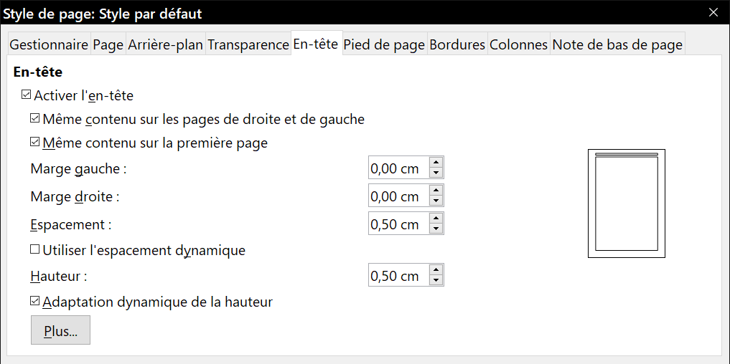
Figure 7 : L’onglet En-tête de la boîte de dialogue Style de page.
- Cliquez sur Plus… pour ouvrir la boîte de dialogue Bordures/Arrière-plan (Figure 8) où vous pourrez ajouter des bordures, des couleurs ou des images d’arrière-plan à l’en-tête ou au pied de page.
- Attention
N’essayez pas d’utiliser les onglets Arrière-plan et Bordures de la boîte de dialogue Style de page elle-même pour formater les en-têtes et pieds de page. Les choix de styles effectués dans ces onglets s’appliquent à la page entière.
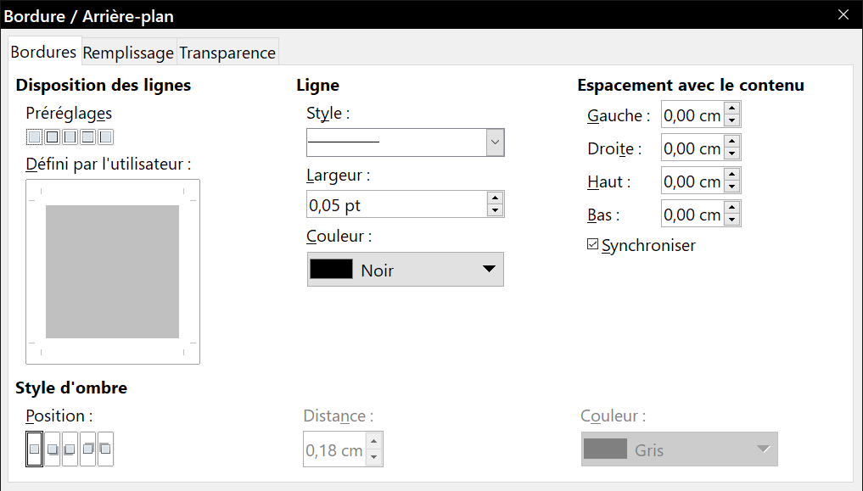
Figure 8 : boîte de dialogue Bordure/Arrière-plan pour un en-tête ou un pied de page.

Numérotation des pages
Cette section décrit les techniques qui permettent d’insérer des numéros de page et les informations associées dans les en-têtes et les pieds de page d’un document.
Vous devez placer un champ numéro de page dans un en-tête ou un pied de page pour que ce numéro apparaisse sur chaque page et change d’une page à la suivante. Le numéro de page apparaît sur un fond gris qui indique qu’il s’agit d’un champ ; bien que visible à l’écran, ce fond n’est pas imprimé.
- Astuces
Si vous désirez masquer le fond gris, choisissez Affichage > Trame de fond des champs (ou appuyez sur Ctrl+F8).
Si vous voyez les mots « Numéro de page » à la place du numéro, appuyez sur Ctrl+F9. Cette combinaison de touches fait alternativement afficher par Writer le nom du champ et son contenu (ici le numéro de la page).

Numérotation de page élémentaire
Le cas le plus simple est constitué par un numéro en haut de chaque page et rien d’autre. Pour obtenir cela, placez le curseur dans l’en-tête et sélectionnez Insertion > Numéro de page.
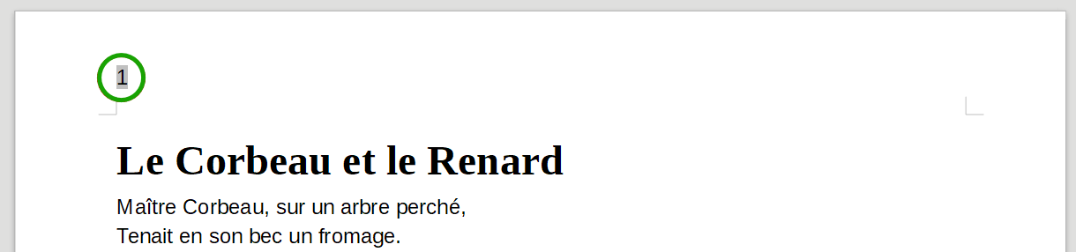
Figure 9 : Numéro de page inséré dans un en-tête.

Associer texte et numéro de page dans l’en-tête
Plusieurs variations intéressantes sur ce thème peuvent être appliquées sans connaissances supplémentaires sur les styles de page. Voici quelques suggestions :
- Alignez l’en-tête à droite pour que le numéro apparaisse en haut à droite de la page.
- Tapez le mot « Page » avant le champ Numéro de page en laissant un espace entre eux pour que l’en-tête indique Page 1, Page 2, etc.
- Ajoutez le titre du document pour que l’en-tête indique, par exemple, Fables de Jean de LA FONTAINE, à gauche, puis Page x à droite, où x est la valeur du champ Numéro de page. Pensez à utiliser un arrêt de tabulation aligné à droite pour séparer le titre du numéro de page.
- LibreOffice propose aussi un champ Nombre de pages (Insertion > Champ > Nombre de pages). Grâce à lui, votre en-tête peut, par exemple, indiquer Page 2 sur 12.
Ces possibilités sont illustrées sur la Figure 10
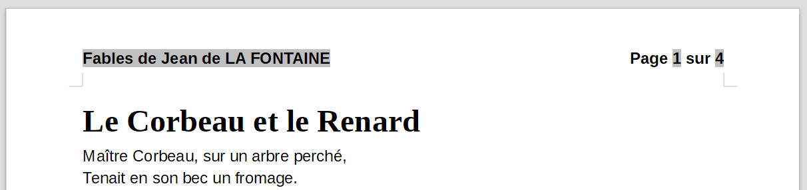
Figure 10 : Variation sur la numérotation élémentaire des pages

Changer le format de la numérotation
De nombreuses autres variantes sont possibles. Par exemple, vous pouvez faire afficher les numéros en chiffres romains. Pour cela, vous pouvez faire un double clic sur le numéro de page et choisir le format souhaité dans la boîte de dialogue qui s’ouvre alors. Une meilleure solution consiste cependant à définir le format des numéros dans le style de page comme expliqué ici.
Faites un clic droit dans la zone de texte de la page et sélectionnez Page dans le menu contextuel.
Dans l'onglet Page de la boîte de dialogue Style de page, dans la section Paramètres de mise en page, sélectionnez « I, II, III, … » dans la liste déroulante Numéros de page pour une numérotation en chiffres romains.
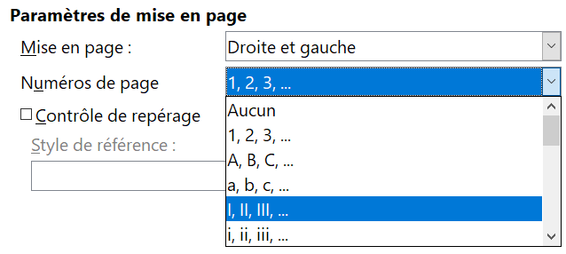
Figure 11 : Modifier le format de la numérotation des pages
- Attention
N’oubliez pas que tout changement dans le format des numéros s’appliquera à toutes les pages qui utilisent ce style de page, quelle que soit la méthode utilisée pour effectuer ce changement.

Numérotation des pages par chapitre
Les documents techniques ajoutent souvent le numéro de chapitre au numéro de la page soit dans l’en-tête, soit dans le pied de page. Par exemple, 1-1, 1-2, 1-3,… ; 2-1, 2-2, 2-3,… Pour obtenir ce type de numérotation dans Writer, vous devez faire trois choses :
- Faire en sorte que tous les titres de vos chapitres soient identifiés par le même style de paragraphe, par exemple, le style Titre 1.
- Indiquer à Writer, grâce à Outils > Numérotation des chapitres, quel style de paragraphe vous servira de premier niveau de titre avec le type de numérotation « 1, 2, 3, … »
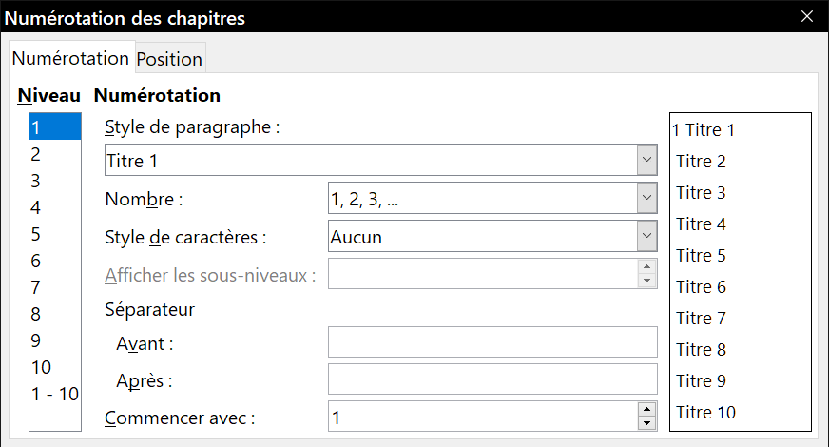
Figure 12 : Choix d’un style de paragraphe et de la numérotation des titres de chapitre.
- Insérer le numéro de chapitre dans le document. Pour cela :
  - Placer le curseur dans l’en-tête ou le pied de page, juste avant le numéro de page que vous avez inséré auparavant, et choisir Insertion > Champ > Autres champs dans la barre de menu.
  - Dans la boîte de dialogue Champs (Figure 13), allez à l’onglet Document, sélectionnez Chapitre dans la liste Type, Numéro de chapitre dans la liste Format et 1 dans le champ Niveau puis cliquez sur Insérer.
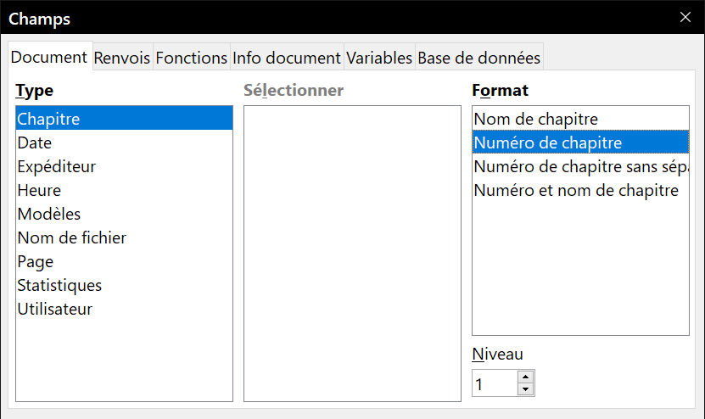
Figure 13 : Insérer un champ numéro de chapitre.
  - Tapez un tiret ou tout autre signe de ponctuation entre les numéros de chapitre et de page.

Donner à la première page un numéro autre que 1
Il arrive parfois qu’on désire commencer un document avec un numéro de page plus grand que 1. Suivez les instructions ci-dessous pour y arriver. (Elles sont données pour un numéro placé en pied de page, mais vous pouvez utiliser l’en-tête à la place.)
- Cliquez dans le pied de page. Pour insérer le numéro de page, sélectionnez Insertion > Champ > Numéro de page. Le numéro de page sera 1.
- Cliquez sur le premier paragraphe dans la zone de texte. Choisissez Format > Paragraphe (ou faites un clic droit et sélectionnez Paragraphe dans le menu contextuel) pour ouvrir la boîte de dialogue Paragraphe.
- Dans l’onglet Enchaînement, à la section Sauts (Figure 14), cochez l’option Insérer puis sélectionnez Page dans la liste déroulante Type. Cochez l’option Avec le style de page et choisissez le style de page que vous utilisez pour la première page du document.
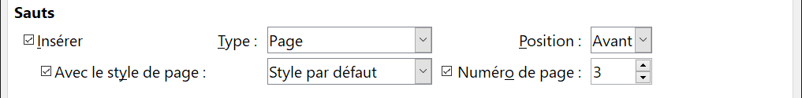
Figure 14 : La section Sauts de l'onglet Enchaînement de la boîte de dialogue Paragraphe.
- Cochez l’option Numéro de page pour activer le champ et tapez-y le numéro de page par lequel vous désirez débuter. Cliquez sur OK pour refermer la boîte de dialogue.
- Conseil
Si vous commencez votre numérotation par un nombre pair, vous allez trouver une page blanche avant la première page. Vous pouvez cependant supprimer celle-ci quand vous imprimerez le fichier ou quand vous l’exporterez au format PDF. Voir le chapitre 7, Imprimer, exporter, envoyer par courriel pour plus d’informations.

Définir une première page différente pour un document
De nombreux documents, tels que les lettres et les notes, ont une première page différente des autres. Par exemple, la première page d’une lettre possède un en-tête différent des autres, comme on le voit sur la Figure 15, ou la première page d’un rapport peut n’avoir ni en-tête ni pied de page alors que les pages suivantes en ont.
Avec le Style de page par défaut (ou tout autre style de page), vous pouvez ajouter un en-tête ou un pied de page à votre convenance sur la première page en décochant l’option Même contenu sur la première page de l'onglet En-tête/Pied de page de la boîte de dialogue Style de page puis en ajoutant l’en-tête ou le pied de page. Vous pouvez alors ajouter un en-tête ou un pied de page différent aux autres pages du document. Voir « Créer des en-têtes et des pieds de page » page 5 pour plus d’informations.
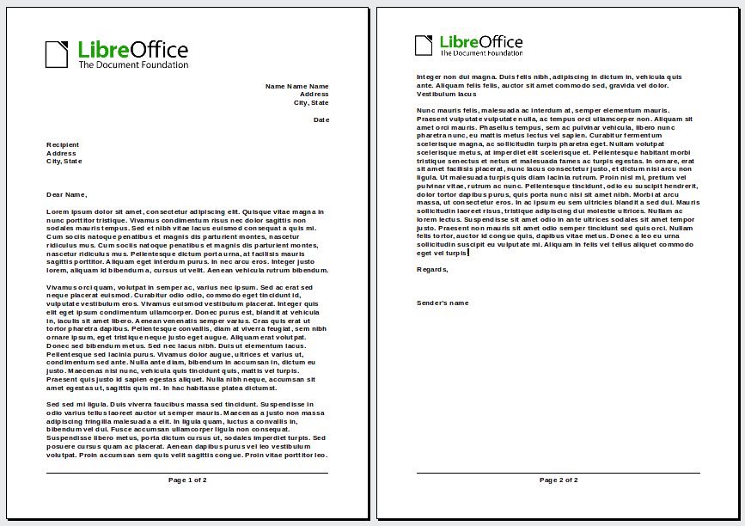
Figure 15 : Lettre à en-tête avec un en-tête différent pour la première page et les suivantes.

Ajouter des pages de titre
Writer dispose d’une méthode rapide et pratique pour ajouter une ou plusieurs pages de titre à un document en recommençant de façon facultative la numérotation à 1 pour le corps du document.
Commencez par choisir Format > Page de titre dans la barre de menu. Dans la boîte de dialogue Pages de titre (Figure 16), vous pouvez effectuer les choix suivants :
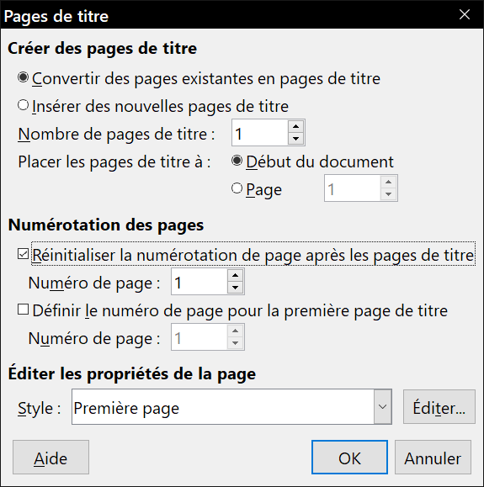
Figure 16 : Ajouter des pages de titre à un document
- Convertir des pages existantes en pages de titre ou en insérer de nouvelles.
- Définir le nombre de pages à convertir ou à insérer.
- Préciser l’endroit où ces pages seront situées.
- Recommencer ou non la numérotation, où et par quel numéro.
- Définir le style à utiliser pour les pages de titre.
Grâce à cette technique, vous pouvez insérer plusieurs « pages de titre » en différents points de votre document, par exemple pour ajouter des pages décoratives entre les chapitres aussi bien que comme titre, déclaration de copyright et autres pages au début d’un livre.

Recommencer la numérotation des pages
Vous souhaiterez souvent recommencer la numérotation des pages à 1, par exemple, sur la page suivant une page de titre ou une table des matières. En supplément, de nombreux documents débutent par des pages liminaires (par exemple, pour un sommaire) numérotées en chiffres romains alors que le corps du document est numéroté en chiffres arabes à partir de 1.
Si vous décidez de ne pas ajouter de pages de titre comme décrit ci-dessus, vous pouvez recommencer la numérotation des pages de deux manières.
Méthode 1 :
- Placez le curseur dans le premier paragraphe de la nouvelle page (un titre est un paragraphe).
- Choisissez Format > Paragraphe.
- Dans l'onglet Enchaînement de la boîte de dialogue Paragraphe, cochez l’option Insérer dans la section Sauts (Figure 14 page 11).
- Sélectionnez Page dans la liste déroulante Type.
- Dans la liste déroulante Position, sélectionnez Avant ou Après selon l’emplacement où vous désirez insérer le saut de numérotation de page.
- Cochez la case Avec le style de page et choisissez le style de page à utiliser.
- Cochez la case Numéro de page pour activer le champ et tapez-y le numéro de page par lequel vous désirez débuter. Cliquez sur OK pour refermer la boîte de dialogue sans insérer de nouvelle page.
Méthode 2 :
- Placer le curseur dans le premier paragraphe de la nouvelle page.
- Choisissez Insertion > Saut manuel.
- Saut de page est cochée par défaut dans la boîte de dialogue Insérer un saut (Figure 17)
- Choisissez le style de page nécessaire dans la liste déroulante Style.
- Cochez l’option Modifier le numéro de page.
- Précisez le numéro de départ puis cliquez sur OK. Aucune nouvelle page n’est insérée.
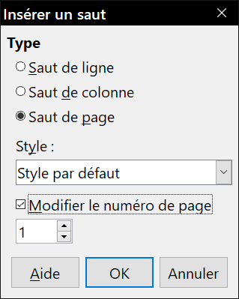
Figure 17 : Recommencer la numérotation de page après un saut de page manuel.

Exemple de redémarrage de la numérotation : une préface
Une préface classique présente les propriétés suivantes :
- Les numéros des pages sont affichés en chiffres romains (i, ii, iii, iv,…).
- Après la préface, le document débute par une page par défaut.
- La numérotation des pages recommence à 1 et les numéros sont affichés en chiffres arabes (1, 2, 3, 4,…).
Recommencer la numérotation demande des sauts de page.
Commencez par un travail préliminaire en créant le style Préface :
- Créer un nouveau style de page et nommez-le Préface.
- Donnez-lui Préface comme Style de suite dans l’onglet Gestionnaire de la boîte de dialogue Style de page, car une préface peut s’étendre sur plusieurs pages.
- Ajouter un en-tête au style Préface en cochant Activer l’en-tête dans l’onglet En-tête de la boîte de dialogue.
- Réglez l’affichage du numéro de page en chiffres romains (i, ii, iii, iv,…) dans la liste Format de l'onglet Page de la boîte de dialogue (Figure 18). Cliquez sur OK pour fermer la boîte de dialogue. Insérez un champ Numéro de page dans l’en-tête de la page.
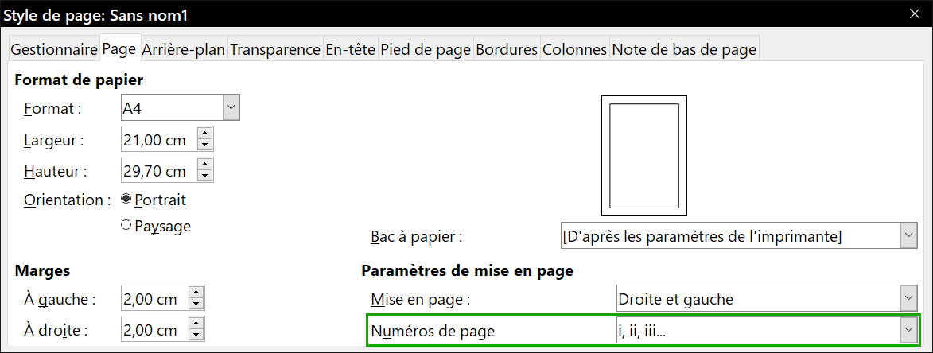
Figure 18 : Choix des chiffres romains pour numéroter les pages.
Quand la préface est écrite, vous êtes prêt à redémarrer la numérotation en chiffres arabes dans le corps principal du document. Procédez de la façon suivante :
- Créez un paragraphe vide tout à la fin de la préface.
- Placez le curseur sur la ligne vide.
- Sélectionnez Insertion > Saut manuel.
- Cochez Saut de page et choisissez le Style par défaut.
- Cochez l’option Modifier le numéro de page et indiquez 1 comme nouvelle valeur. Cliquez sur OK pour refermer la boîte de dialogue.
Ces réglages sont visibles sur la Figure 17.
- Remarque
Vous ne pouvez pas assigner un numéro de page impair à une page de gauche ni un numéro pair à une page de droite. LibreOffice suit rigoureusement la convention selon laquelle les pages impaires sont à droite et les pages paires à gauche.

Mettre en forme les notes de bas de page et de fin
Les notes peuvent apparaître en bas de la page où se situe leur référence ou être rassemblées à la fin du document.
Pour travailler efficacement avec les notes, vous devez savoir :
- Insérer des notes de bas de page et en définir le format, si le format par défaut ne convient pas à vos besoins (voir le chapitre 3, Travailler avec le texte : approfondissements).
- Définir l’emplacement des notes de bas de page sur celle-ci ainsi que la couleur et le style de la ligne de séparation si leurs valeurs par défaut ne correspondent pas à vos besoins.

Définir l’emplacement des notes de bas de page et l’aspect de la ligne de séparation
L’emplacement des notes sur la page ainsi que la couleur et le style de la ligne qui les sépare du texte sont définis dans le style de page. Si vous utilisez plusieurs styles de page qui peuvent contenir des notes, vous devez définir leur emplacement et les propriétés de la ligne de séparation pour chacun d’eux.
Sélectionnez Format > Page dans la barre de menu ou faites un clic droit dans la page et choisissez Page dans le menu contextuel pour ouvrir la boîte de dialogue Page. Cliquez sur l’onglet Notes de bas de page (Figure 19), effectuez vos modifications puis cliquez sur OK pour enregistrer les changements.
Si vous conservez le paramétrage par défaut, Hauteur maximale de la page, les notes de bas de page sont calculées automatiquement sur la base de leur nombre. Si vous préférez contrôler manuellement l’espace maximum qu’elles peuvent occuper, cochez l’option Hauteur maximale de la note et saisissez la mesure dans le champ voisin. Utilisez la deuxième partie de la page pour personnaliser le séparateur entre les notes et la zone principale de texte.
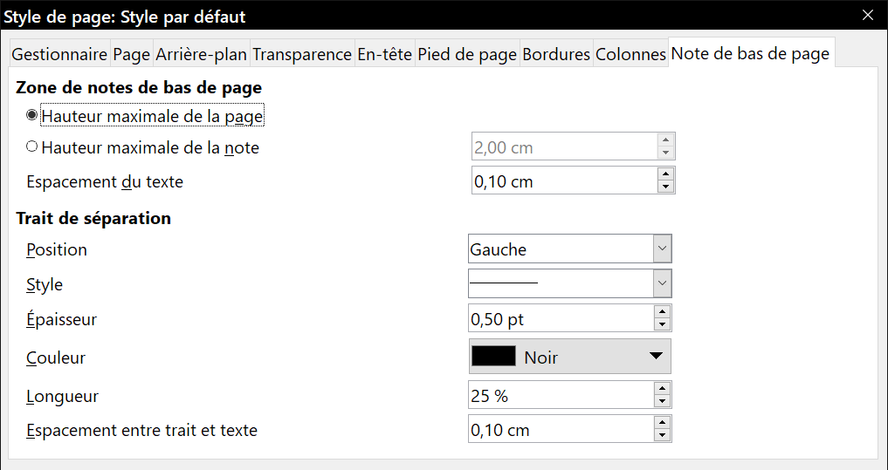
Figure 19 : Choix des paramètres des notes de bas de page

Paramétrer les bordures et l’arrière-plan
De nombreux éléments de Writer peuvent recevoir des bordures et un arrière-plan : les paragraphes, les pages, les cadres, les sections, les styles de page, les styles de paragraphe et les styles de cadre peuvent en comporter. Les tables des matières et index n’admettent qu’un arrière-plan. Une bordure peut être appliquée à du texte, soit caractère par caractère, soit à une sélection.
Les onglets des boîtes de dialogue concernant les bordures ou l’arrière-plan sont tous semblables. Pour illustrer leur utilisation, nous allons définir une bordure et un arrière-plan d’un cadre.
- Astuce
L’arrière-plan des pages ne remplit que la zone entre les marges, y compris l’en-tête et le pied de page le cas échéant. Pour étendre l’image ou la couleur d’arrière-plan aux marges, créez un cadre de taille et de dimensions convenables, ancrez-le à la page ou à un paragraphe et envoyez-le en arrière-plan. Pour plus d’informations sur les cadres, voyez le chapitre 6.

Ajouter une bordure
Commencez par sélectionner le cadre, faites un clic droit et choisissez Propriétés dans le menu contextuel. Sélectionnez l’onglet Bordures (Figure 20).
Les bordures offrent trois types de paramètres : leur emplacement, leur aspect et l’espace entre elles et le contenu.
- Disposition des lignes définit l’emplacement de la bordure. Writer propose cinq dispositions par défaut, mais vous pouvez cliquer, dans le cadre Défini par l’utilisateur, sur la ligne que vous voulez personnaliser pour obtenir exactement ce que vous désirez. Chaque ligne peut recevoir une mise en forme propre.
- Ligne spécifie l’aspect de la bordure : son style, sa largeur et sa couleur. Chaque paramètre offre plusieurs choix. Les attributs sélectionnés s’appliqueront aux bordures mises en évidence par une paire de flèches noires dans le cadre Défini par l’utilisateur à gauche de la boîte de dialogue.
- Espacement avec le contenu précise la distance à laisser entre la bordure et le contenu de l’élément. Elle peut être définie séparément dans les quatre directions ou être la même des quatre côtés en cochant la case Synchroniser.
- Les propriétés de la section Style d’ombre s’appliquent toujours à l’élément entier. Une ombre possède trois caractéristiques : sa position, la distance à laquelle elle est projetée et sa couleur.
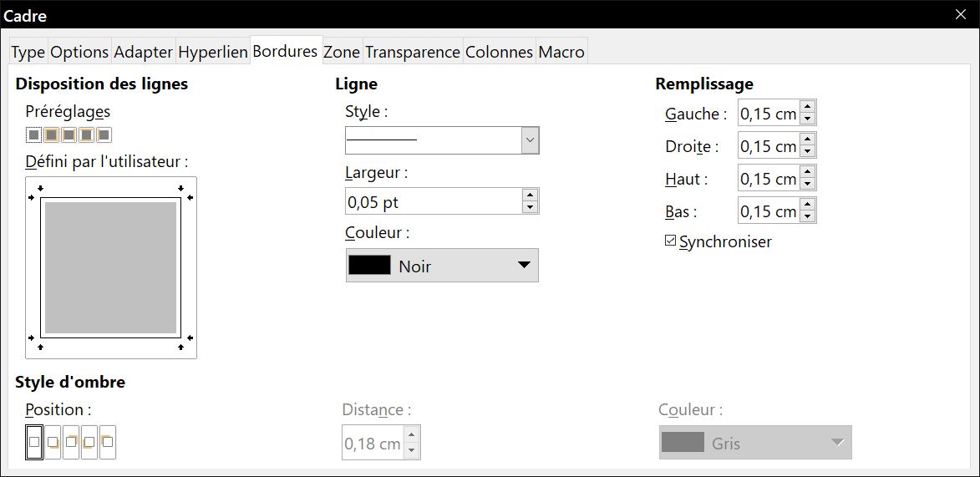
Figure 20 : L’onglet Bordures de la boîte de dialogue Cadre.

Ajouter une couleur à l’arrière-plan
Commencez par sélectionner le cadre, faites un clic droit et sélectionnez Propriétés dans le menu contextuel. Dans la boîte de dialogue Cadre, cliquez sur l’onglet Zone (Figure 21) puis sur Couleur.
Choisissez une couleur dans la palette ou créez-en une nouvelle puis cliquez sur OK pour l’appliquer à l’arrière-plan du cadre.
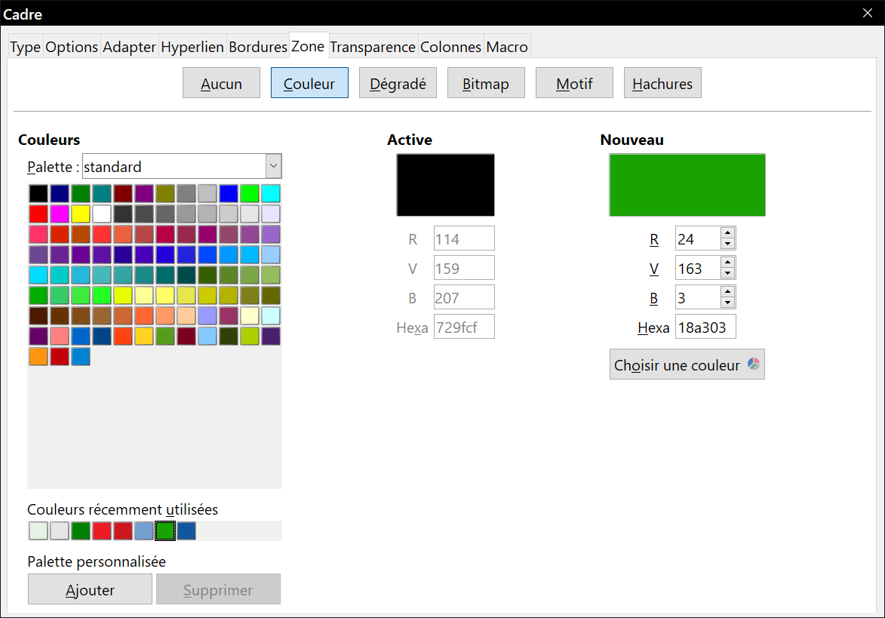
Figure 21 : L’onglet Zone de la boîte de dialogue Cadre offrant un choix de couleurs.

Ajouter un dégradé à l’arrière-plan
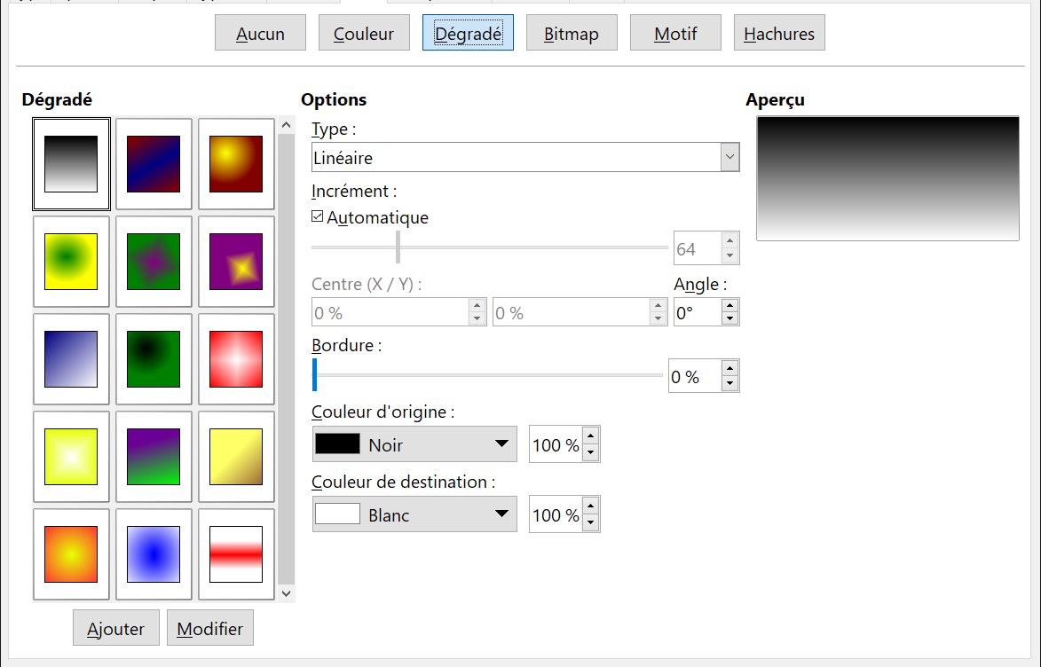
Figure 22 : L’onglet Zone de la boîte de dialogue Cadre offrant un choix de dégradés.
Pour ajouter un dégradé à l’arrière-plan, sélectionnez l'onglet Zone¹ de la boîte de dialogue Cadre puis choisissez Dégradé. L’onglet affiche alors les options de dégradés (Figure 22) avec un exemple dans le panneau Aperçu. Choisissez le dégradé qui vous convient dans la liste ou créez un nouveau dégradé. Cliquez sur OK pour appliquer le dégradé à l’arrière-plan du cadre.

Ajouter un bitmap (image) à l’arrière-plan
« Bitmap » est un terme qui désigne les photos et autres images constituées de points colorés. Pour ajouter une image à l’arrière-plan, ouvrez l'onglet Zone¹ et choisissez Bitmap. L’onglet affiche alors les options d’images visibles sur la Figure 23.
Vous pouvez y choisir une des images proposées dans la liste de gauche ou y ajouter les vôtres.
Pour ajouter une image :
- Cliquez sur le bouton Ajouter/importer pour ouvrir la boîte de dialogue Import.
- Cherchez le fichier que vous désirez importer et cliquez sur le bouton Ouvrir. La boîte de dialogue Import se ferme et l’image choisie apparaît dans la liste des vignettes sur la gauche et dans le panneau Aperçu sur la droite de l’onglet.
- Sélectionnez la nouvelle image dans la liste de gauche.
Dans la section Options au centre, choisissez la façon dont l’image doit apparaître puis cliquez sur OK pour l’appliquer à l’arrière-plan.
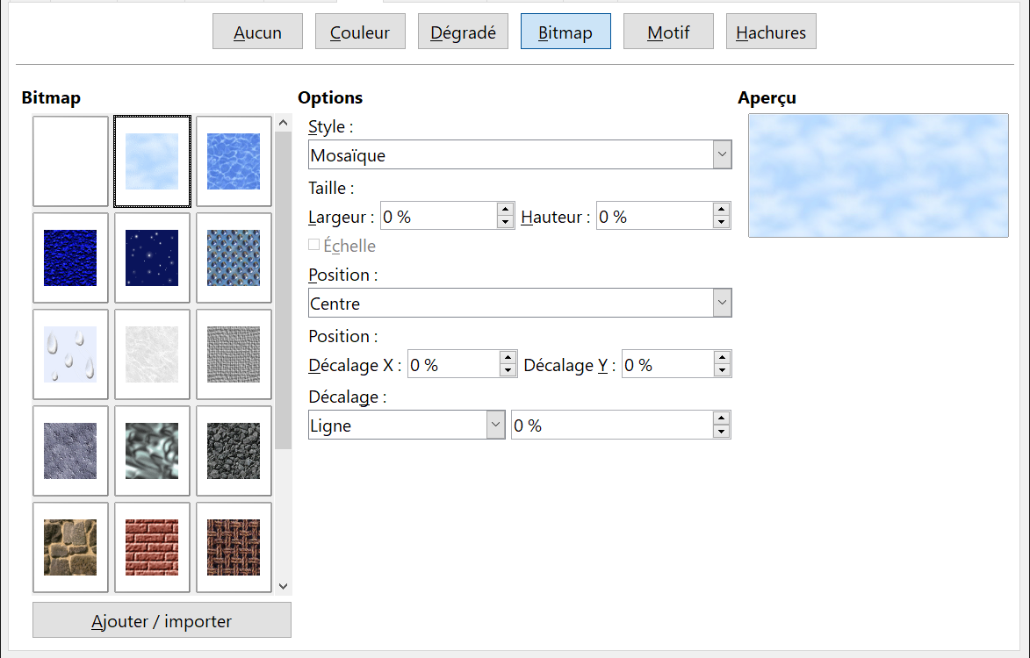
Figure 23 : L'onglet Zone de la boîte de dialogue Cadre offrant un choix d’images.

Ajouter un motif ou des hachures à l’arrière-plan
L’ajout d’un motif ou de hachures est semblable à l’ajout d’un dégradé. Voir Figure 24 et Figure 25.
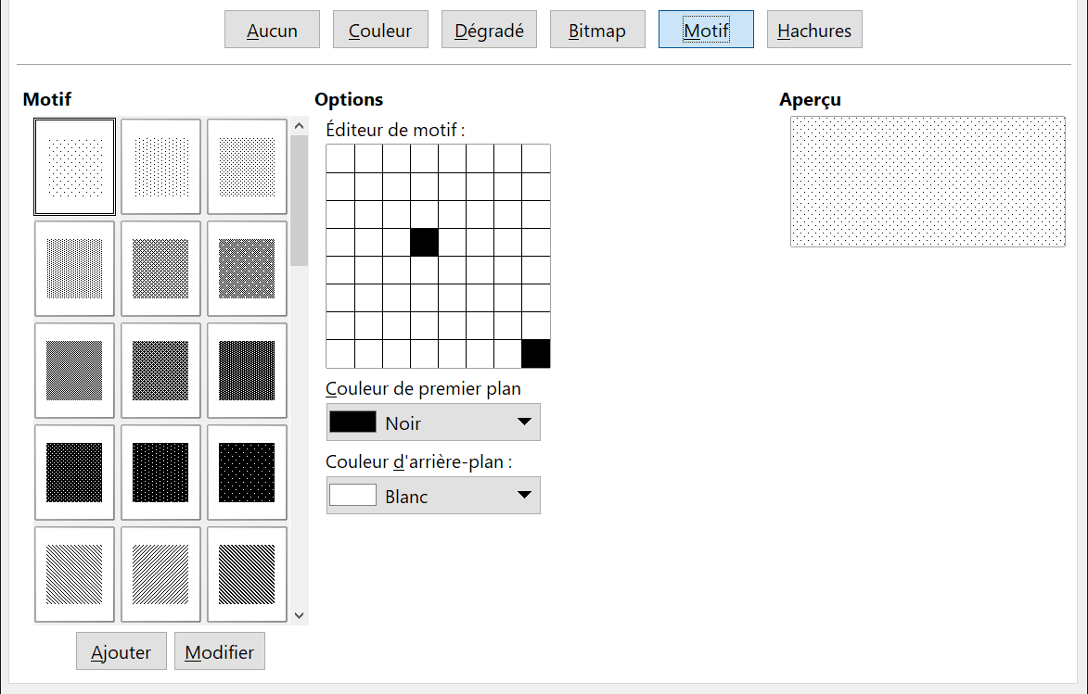
Figure 24 : L’onglet Zone de la boîte de dialogue Cadre offrant un choix de motifs.
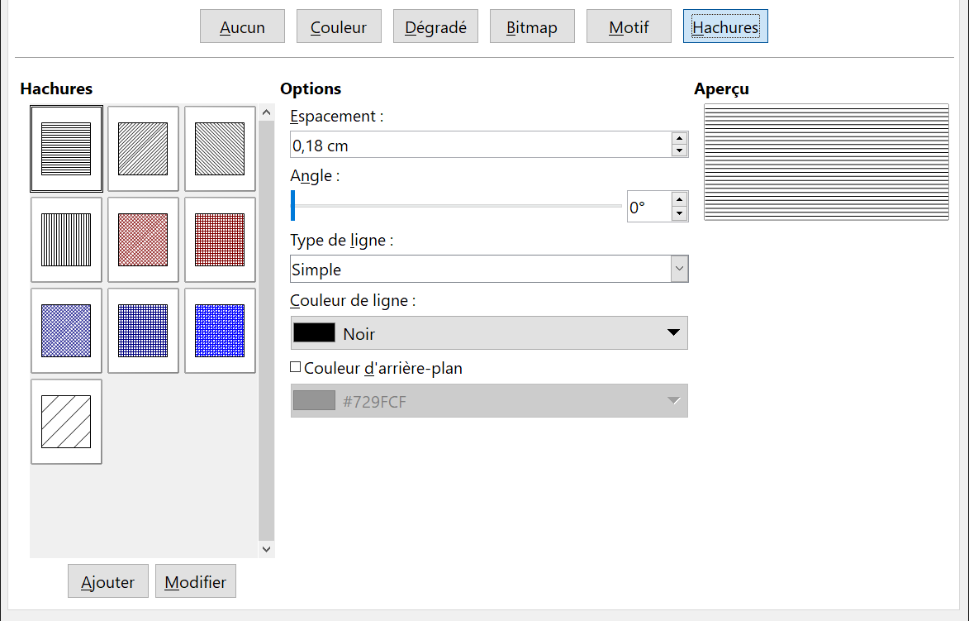
Figure 25 : L’onglet Zone de la boîte de dialogue Cadre offrant un choix de hachures.

Supprimer une couleur, un dégradé, une image ou tout autre arrière-plan
Pour cela, cliquez sur Aucun en début de liste des options d’arrière-plan en haut de l'onglet Zone¹ de la boîte de dialogue Cadre.

Ajuster la transparence de l’arrière-plan
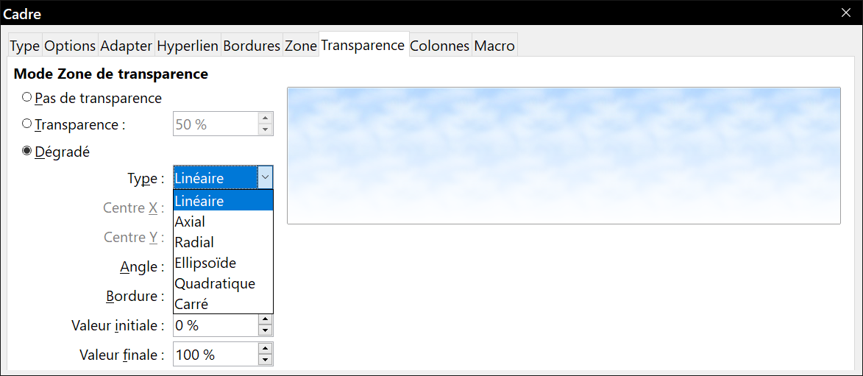
Figure 26 : L’onglet Transparence de la boîte de dialogue Cadre.
La transparence est utile pour créer des filigranes et rendre les couleurs d’une image plus pâles (et augmenter le contraste avec le texte). Les choix disponibles sont présentés en détail dans le Guide Draw.

Cette page s’appelle Zone pour les cadres, mais Arrière-plan dans tous les autres cas.

